

**II. Biểu Đồ Flowchart Và Storyboard**

**I. Tổng Quan Và Mục Tiêu**

**ĐỒ ÁN TỐT NGHIỆP NGÀNH HỆ THỐNG THÔNG TIN**

**XÂY DỰNG GAME THE RUN TRÊN UNITY**

**CBHD: TS. Lê Trường Giang**

**Sinh viên: Vũ Văn Hiếu, Mã Sinh Viên: 2019606157**

The Run là 1 thể loại game 2D Platformer rất thận thiện với người dùng từ các trò chơi trên thiết bị di động và có sự độc đáo riêng, bạn sẽ hóa thân thành tiểu quái vật màu xanh vượt và qua các thử thách và quái vật, tìm kiếm vật phẩm mở khóa cổng dịch chuyển để qua màn.

**1. Biểu Đồ FLowchart**

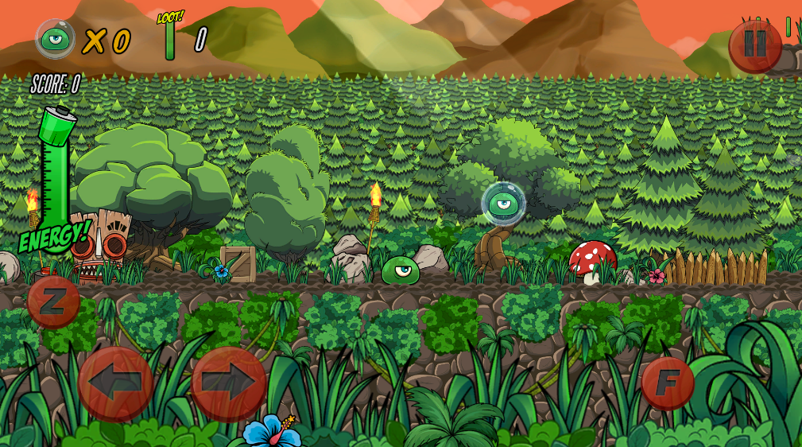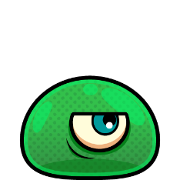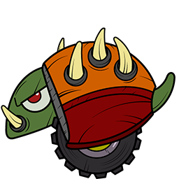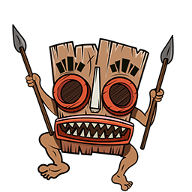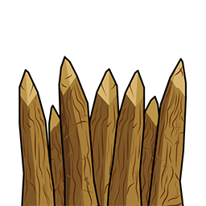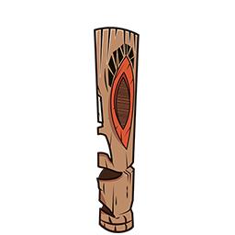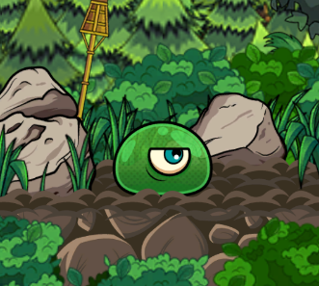

**Tài Liệu Tham Khảo:**

[1] Vũ Thị Dương, Phùng Đức Hòa, Nguyễn Thị Hương Lan (2015), *“Giáo trình phân tích thiết kế hướng đối tượng”*, NXB Khoa học và Kỹ thuật, Trường Đại học Công Nghiệp Hà Nội.

[2] Jesse Schell (2008), *“The Art of Game Design: A Book of Lenses”*, NXB Morgan Kaufmann Publishers.

**Kết Luận:**

Đề tài xây dựng game The Run trên Unity đã trình bày tổng quan về Unity Engine, hiểu rõ tác dụng của Animation, cách làm game trên Unity, và xử lý các lỗi cơ bản, âm thanh, nhân vật, quái vật, vật phẩm trong game. Hoàn thành game với công nghệ Unity, sử dụng C# để lập trình, tạo ra trò chơi giải trí cao, dễ sử dụng, phù hợp mọi lứa tuổi.

Kích hoạt do người chơi

Kích hoạt bởi điều kiện

**Chú thích:**

Application closed ( Ứng dụng đã đóng)

Screen ULs( Màn hình hiển thị)

Hình 1. 2. Giao diện game hoàn chỉnh

Xây dựng thành công hình ảnh cũng như các chức năng cho từng nhân vật và các chướng ngại vật trong game, hoàn thiện 5 màn chơi với độ khó tăng dần.

Nhân vật người chơi

**III. Kết Quả Thực Nghiệm**

Các chướng ngại vật trong game

Các quái vật trong game

**IV. Kết Luận Và Tài Liệu Tham Khảo**

**Mục tiêu:** Xây dựng hoàn thiện game The Run, với nhân vật tiểu quái vật có khả năng di chuyển tấn công các con quái vật và vượt chướng ngại vật.

Hình 1. 2. Ảnh nhân vật tiểu quái vật

Quit

Quit

Resume

Level Failed

Level Completed

Level Selection

Start

Lose

Win

Game Close

Level 1

Level 2

Level 3

…

**2. Storyboard**

In Game Menu

Game Play Screen

Exit Play Screen

Main Menu

Start Screen